Príloha č. 1 – SP k DNS Zberné nádoby _Výzva č. 26

OPIS PREDMETU ZÁKAZKY

- Časť – Zberné nádoby 120 l a 240 l

Predmetom tejto zákazky je dodanie 120 l zbernej nádoby na jedlé oleje a tuky podľa podmienok uvedených v týchto súťažných podkladoch a prílohách.

Vysvetlenie:
* Uchádzač uvedie konkrétny parameter tovaru ak je ho možné vyjadriť číslom, a uvedie áno (ak požiadavku nádoba spĺňa) / nie (ak nádoba požiadavka nespĺňa) k ponúkanej zbernej nádobe
**Uchádzač uvedie konkrétneho výrobcu, typ, model ponúkanej zbernej nádoby a krajinu pôvodu tovaru

Vyplní uchádzač
Popis 120 l plastovej nádoby na jedlé oleje a tuky | Hodnota / charakteristika | Spĺňa požiadavku Parameter Áno/ Nie*
Výrobca/Typ/Model Zbernej**
Objem | 120 l
Európska norma – certifikát/ Osvedčenie tovaru o zhode | EN 840  a/ alebo RAL-GZ 951/1 najvyšší štandard kvality
Materiál | vysoko odolný HDPE plast, UV - stabilizovaný, odolný voči chemikáliám, vysokým a nízkym teplotám, recyklovateľný, neobsahuje kadmium.
Veko/hlavná časť | vo farbe tela nádoby bez tesnenia, otvor o priemere min.16 cm – max. 20 cm na kontrolované vhadzovanie fľašiek, s pogumovaním a gumenou obručou, úprava proti primrznutiu veka, rukoväte pre otváranie veka
Farba nádoby a veka | Podľa druhu odpadu: Ral 2008 alebo ekvivalent / oranžová – jedlé oleje a tuky
Telo nádoby | priestor pre upevnenie čipu, prípadne vlisovanie čipu RFID, hrana pre zabránenie hromadenia vody ako ochrana proti primrznutiu veka  Vhodné na hrebeňové vyprázdňovanie zberovými vozidlami, hladké vnútorné plochy zaručujú bezproblémové vyprázdňovanie a čistenie
Predpokladané množstvo spolu | Oranžová na jedlé oleje a tuky - 120 ks,
Požaduje sa dodať tovar v čiastočnom demonte – nádoby bez koliesok okrem spodnej nádoby, do ktorej budú vložené ďalšie nádoby, ktorá bude mať namontované kolieska. Nádoby môžu mať namontované veká alebo budú dodané nenamontované k nádobe.
Ilustračné foto nádoby z vrchu:
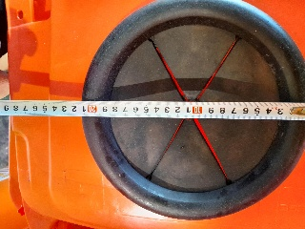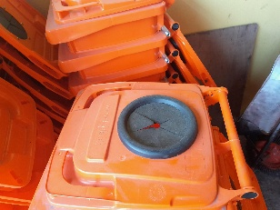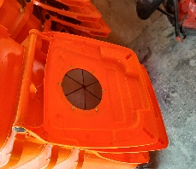

Identifikácia Uchádzač :
Názov:___________________________________
Adresa sídla__________________________________
IČO: ________________________________________

Príloha č. 1 – SP k DNS Zberné nádoby _Výzva č. 26

OPIS PREDMETU ZÁKAZKY

2.Časť – zberné nádoby 120l a 240l
Predmetom tejto zákazky je dodanie 240 l zbernej nádoby na jedlé oleje a tuky podľa podmienok uvedených v týchto súťažných podkladoch a prílohách.
Vysvetlenie:
* Uchádzač uvedie konkrétny parameter tovaru ak je ho možné vyjadriť číslom, a uvedie áno (ak požiadavku nádoba spĺňa) / nie (ak nádoba požiadavka nespĺňa) k ponúkanej zbernej nádobe
**Uchádzač uvedie konkrétneho výrobcu, typ, model ponúkanej zbernej nádoby a krajinu pôvodu tovaru

Vyplní uchádzač

Popis 240 l plastovej nádoby na jedlé oleje a tuky | Hodnota / charakteristika | Spĺňa požiadavku Parameter Áno/ Nie*
Výrobca/Typ/Model Zbernej**
Objem | 240 l
Európska norma – certifikát/ Osvedčenie tovaru o zhode | EN 840  a/ alebo RAL-GZ 951/1 najvyšší štandard kvality
Materiál | vysoko odolný HDPE plast, UV - stabilizovaný, odolný voči chemikáliám, vysokým a nízkym teplotám, recyklovateľný, neobsahuje kadmium.
Veko/hlavná časť | vo farbe tela nádoby bez tesnenia, otvor o priemere min.16 cm – max. 20 cm na kontrolované vhadzovanie fľašiek, s pogumovaním a gumenou obručou, úprava proti primrznutiu veka, rukoväte pre otváranie veka
Farba nádoby a veka | Podľa druhu odpadu: Ral 2008 alebo ekvivalent / oranžová – jedlé oleje a tuky
Telo nádoby | priestor pre upevnenie čipu, prípadne vlisovanie čipu RFID, hrana pre zabránenie hromadenia vody ako ochrana proti primrznutiu veka  Vhodné na hrebeňové vyprázdňovanie zberovými vozidlami, hladké vnútorné plochy zaručujú bezproblémové vyprázdňovanie a čistenie
Predpokladané množstvo spolu | Oranžová na jedlé oleje a tuky - 100 ks,
Požaduje sa dodať tovar v čiastočnom demonte – nádoby bez koliesok okrem spodnej nádoby, do ktorej budú vložené ďalšie nádoby, ktorá bude mať namontované kolieska. Nádoby môžu mať namontované veká alebo budú dodané nenamontované k nádobe.
Ilustračné foto nádoby z vrchu:

Identifikácia Uchádzač :
Názov:___________________________________
Adresa sídla__________________________________
IČO: ________________________________________

